2016年注册会计师《会计》第二十三章高频考点

2016年注会《会计》高频考点：会计政策变更的处理
【内容导航】
1.会计政策的含义
2.会计政策变更的会计处理
【考频分析】
考频：★★★★
复习程度：掌握本考点。
【高频考点】会计政策变更的处理
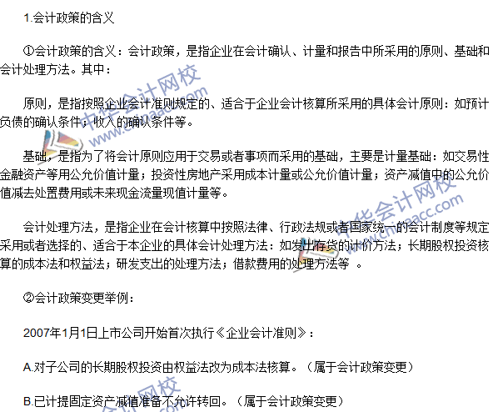
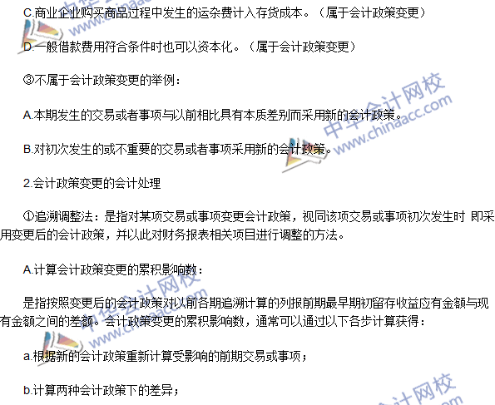
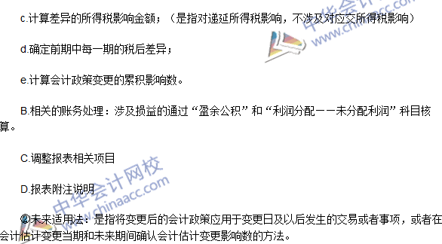

2016年注会《会计》高频考点：会计估计变更的处理
本考点属于《会计》第二十三章会计政策、会计估计变更和差错更正第二节会计估计及其变更的内容。
【内容导航】
1.会计估计的含义
2.会计估计变更的会计处理
【考频分析】
考频：★★★
复习程度：掌握本考点。
【高频考点】会计估计变更的处理
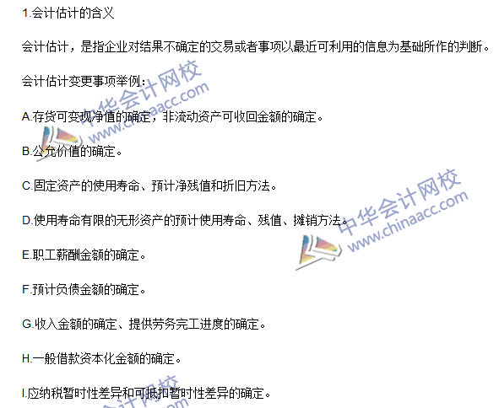
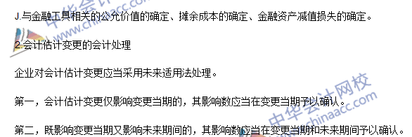

2016年注会《会计》高频考点：会计差错更正的处理
本考点属于《会计》第二十三章会计政策、会计估计变更和差错更正第三节前期差错及其更正的内容。
【内容导航】
1.前期差错概述
2.前期差错更正的会计处理
【考频分析】
考频：★★★★★
复习程度：掌握本考点。
【高频考点】会计差错更正的处理
